TECH I.A
č. hodiny 24.-26. A VŔTANIE. ZAHĹBOVANIE, REZANIE ZÁVITOV,
ROVNANIE, OHÝBANIE
1) VŔTANIE MATERIÁLOV
- je spôsob trieskového obrábania, technologická operácia ktorou sa vyrábajú vnútorné
rotačné plochy;
- vŕtaním sa zhotovujú alebo zväčšujú priechodné alebo nepriechodné otvory do plného
materiálu;
- často sa vyskytujú otvory s rozdielnymi priemermi – stupňové;
- nástrojom je vrták, ktorý sa upevňuje do vŕtacieho stroja - vŕtačky;

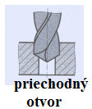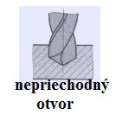

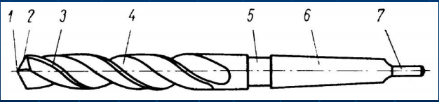
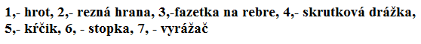

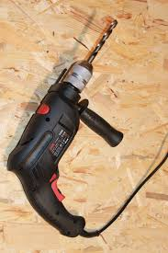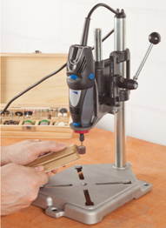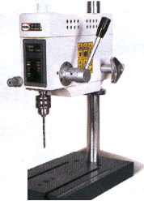

2) ZAHĹBOVANIE MATERIÁLOV
- spôsob obrábania odstupňovaných dier na zapustenie valcových a kužeľových hláv skrutiek,
zrážanie hláv a pod.;
- zväčšovanie predvŕtaných dier;
- nástrojom sú záhlbníky;

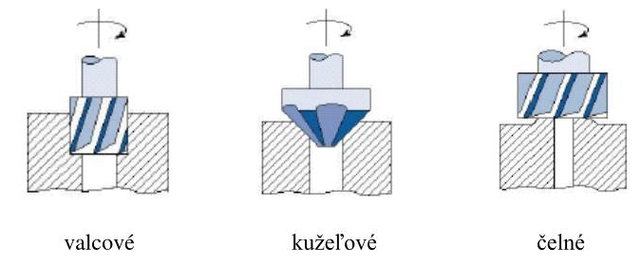
TECH I.A
č. hodiny 24.-26. B VŔTANIE. ZAHĹBOVANIE, REZANIE ZÁVITOV,
ROVNANIE, OHÝBANIE
3) REZANIE ZÁVITOV
- je technologický proces vytvorenia závitu na valcovej ploche súčiastky;
DELENIE ZÁVITOV
1) z hľadiska technológie výroby sa závity delia na :
a) vonkajšie (skrutka) sa režú závitovými čeľusťami ;
b) vnútorné (matica) sa režú závitníkmi;
2) podľa profilu :
a) závity metrické;
b) whitworthové;
c) lichobežníkové;
vonkajšie závity
- režú sa závitovými čeľusťami;
- závitové čeľuste svojim tvarom pripomínajú kalenú maticu, v ktorej je vytvorených 3 až 5 drážok
kruhového tvaru;
- závitové čeľuste sa upínajú do vratidla;
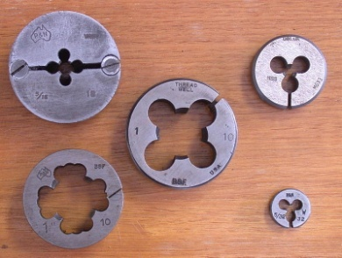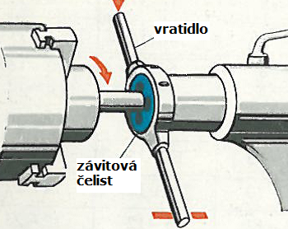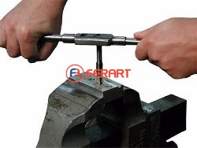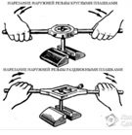
Vnútorné závity
- režú sa závitníkmi;
- závitníky sú mnohorezné nástroje, ktorých tvar je prispôsobený postupnému odoberaniu triesok
pri vyhotovaní závitu;
- závitníky sa vyrábajú ako:
a) ručné /ukončené štvorhranom/
b) strojové /s upínacou stopkou/

